Título: Arial 14
Autor
Eixo do relato de experiência:

Querido leitor(a),
Texto: Arial 12, espaçamento entre linhas 1,5. Formatação do texto justificado.
As citações (indiretas e diretas) no corpo do texto devem seguir as normas 10520. Nas citações indiretas se utiliza entre parênteses (SOBRENOME DO AUTOR EM MAIÚSCULO, ANO). Exemplo: a experiência é aquilo que nos toca, nos atravessa e nos provoca, ela abre espaço para a reflexão, o pensamento, a linguagem e a sensibilidade. (LARROSA, 2020)
Já nas citações diretas se utiliza, entre parênteses (SOBRENOME DO AUTOR EM MAIÚSCULO, ANO E PÁGINA).
- As citações diretas de até 3 linhas, devem estar contidas entre aspas duplas. As aspas simples são utilizadas apenas para indicar citação no interior da citação. Exemplo: “Cuidar de si mesmo é amar-se, acolher-se, reconhecer nossa vulnerabilidade, saber perdoar-se e desenvolver a resiliência”. (BOFF, p. 143, 2012).
- Nas citações diretas com mais de 3 linhas, se deve reduzir o tamanho da fonte (arial 7pt) aplicando recuo de 4,5 cm em relação à margem esquerda. Exemplo:
Para tanto, é urgente que se faça necessário a prática de uma pedagogia humanizadora, na qual seja estabelecida uma relação de diálogo permanente. Em que: “Educador e educando, (liderança e massa”, co-intencionados à realidade, se encontram numa tarefa em que ambos são sujeitos no ato, não só de desvelá-la e assim, criticamente conhecê-la; mas também no ato de recriar este conhecimento (FREIRE, 1987, p. 56).

Ao utilizar imagens para ilustrar o texto, as mesmas devem seguir as normas da ABNT. Qualquer que seja o tipo de ilustração, sua identificação aparece na parte superior da imagem, precedida da palavra designativa (desenho, esquema, fluxograma, fotografia, gráfico, mapa, organograma, planta, quadro, retrato, figura, imagem, entre outros), conforme exemplo da Figura. Após a ilustração, na parte inferior, indicar a fonte consultada.

Figura 1 – Paulo Freire
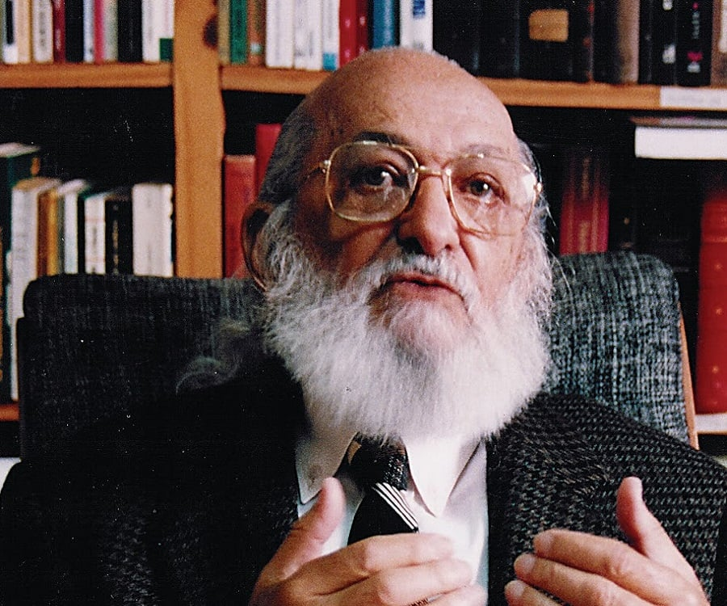
Fonte: https://pensamentoedemocracia.blogspot.com/2013/06/paulo-freire-o-pensador-do-seculo-xxi.html

Já as tabelas apresentam informações tratadas estatisticamente, para tal, deverá ser seguida recomendação da ABNT NBR 14724 Trabalhos acadêmicos – apresentação (2011), para uso das normas de apresentação tabular, do IBGE (1993).

Tabela – Dados de ingresso
Curso | Dados
Curso 1 | Dados de ingresso 1
Curso 2 | Dados de ingresso 2

Inspirações bibliográficas:
Devem seguir as normas da ABNT 6023 para referências. As referências devem estar com espaçamento simples, justificado e espaçamento 6pt. Depois do parágrafo.
Exemplo:
SOBRENOME, Prenome. Título: subtítulo. Edição. Local: Editora, ano de publicação. nº de pág. (Livro)
SOBRENOME, Prenome. Título: subtítulo do artigo. Título do periódico, local, volume, fascículo, página inicial e final, mês e ano. Disponível em: <www.site.com>. Acesso em: 1º jan. 2016. (Periódico em meio eletrônico)

Formação acadêmica/titulação, Instituição ao qual é vinculado, contato.

